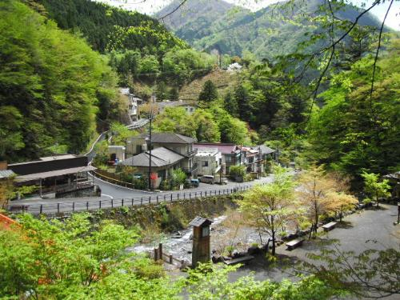
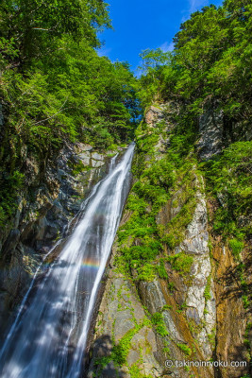
2025 第3回安倍川新緑マラニック

静岡市の最北、安倍川の源流に位置する
梅ヶ島温泉の温泉がすばらしいと聞き、ぜひ・・・行ってみたくなり
安倍川新緑マラニックを企画しました。
安倍川の源流から静岡市街まで新緑のリバーサイド
のどかな自然の中を・・・楽しく走りましょう。

○ 開催日 2025年5月10日(土)～11日(日) 雨天決行
○ 開催方法 参加者全員が主催者となりすべて自分の責任において行動する。
○ スタート 5月11日(日) 梅ヶ島温泉・泉屋旅館前 7:30スタート
○ ゴール 5月11日(日) 東静岡・天然温泉”柚木の郷” 17:00までに (制限時間9時間30分) 安倍の大滝
○ コース 梅ヶ島温泉・泉屋旅館→→→安倍川沿いに南下する→→→東静岡・天然温泉”柚木の郷” 約47.5km
※すばらしい新緑の中、赤水滝、中平吊橋、相淵吊橋、うしづま水辺の楽校、不動滝と見どころ満載です。
○ マラニック方法 エイドなし、 給水、給食、マラニック中に必要と思われる物は各自持って走って下さい。コース案内はありませんので、コースマップをよく見て走って下さい。(事前にお送りします) 競争ではありません、マラニックですのでゆっくり楽しんで走って下さい。
○ サポート カーサポートあり。走る時不要な荷物は預けることができます。
○ 前 日 5月10日(土) JR静岡駅コンコース 大時計前 12:30集合 (時間厳守)
12:53 静岡駅前発(梅ヶ島温泉行9番のりば)→14:33阿倍の大滝入口下車
前日は・・・バスに乗って道中を楽しみ
梅ヶ島温泉の新緑の中を散策して
温泉に入り、おいしい山菜料理をいただき
当日は・・・新緑の中をマラニック
2日間、思う存分楽しみましょう。
14:45 “安倍の大滝”ハイキング(往復約1時間) すばらしい滝です。
梅ヶ島温泉界隈を散策して新緑を楽しむ。新緑はすばらしいです。
16:30泉屋旅館チェックイン～温泉入浴
17:30ミーティング
18:00 夕食 (懇親会) ※持ち込み二次会
- お風呂・懇親会 ゴールして・・・東静岡・天然温泉”柚木の郷”の温泉に入り、18:00より懇親会を行いますので希望者
は参加して下さい。温泉も懇親会場もすばらしいです。
○ 参加費 23,450円 参加費5,000円＋バス代1,950円＋宿泊費16,500円
参加費内訳(スポーツ保険、コースマップ、ゼッケン、運営費、事務通信費など)
旅館での飲み代・ゴール後の入浴料、懇親会費は参加費に含んではおりません。
○ 申込方法 参加申込書に必要事項を記入して郵送して下さい。メール・FAXでは受付けません。
参加費は申込と同時に、下記郵便振替口座に送金して下さい。
参加申込書が届き、入金確認後、参加決定となり、参加決定通知(ﾒｰﾙ)をお送りします。
〔郵便振替口座番号〕 00810-9-119180 最終案内は約一週間前にお送りします。
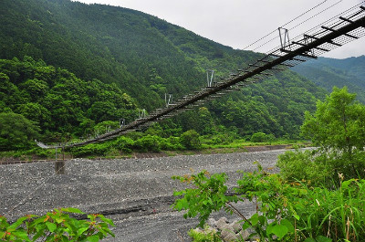
〔加入者名〕 マラニックを楽しむ会
〔通信欄〕 安倍川新緑マラニック参加と必ず書いて下さい。
○ 申込先 〒436-0113 静岡県掛川市各和1292 萩田 博 (呼びかけ人)
TEL0537-22-2834 FAX0537-23-8417 携帯090-3385-2580
E-mail: hagita-hir@uv.tnc.ne.jp
○ 締め切り 4月25日(金)を目途に先着10名前後で締め切らせていただきます。
○ その他 大会運営協力 下原修二様(サポートカー)

………………………………………………………………きりとり線……………………………………………………………

2025 第3回安倍川新緑マラニック 参加申込書

パソコンをお持ちの方はパソコンのメールアドレスのご記入お願いします。登録済、初登録の方は○を付けてください。
パソコンをお持ちでない方はスマホでも結構です。(ﾊﾟｿｺﾝ､ｽﾏﾎの両方お持ちの方はﾊﾟｿｺﾝﾒｰﾙｱﾄﾞﾚｽをお願いします)

ふりがな |  | 性別 | 生年月日・大会当日 歳 |  | ＴＥＬ
氏 名 |  | 男・女 | 年 月 日生まれ |  | ＦＡＸ
住 所 | 〒 (手書きの場合はていねいにお願いします)  県 市 |  |  |  | 携 帯
住 所 |  |  |  |  | ﾊﾟｿｺﾝ･ｽﾏﾎ・ﾒｰﾙｱﾄﾞﾚｽ 登録済・初登録・なし
一言メッセージ (書いてないと参加者名簿のﾒｯｾｰｼﾞ欄が空白となります) |  |  |  | 参加回数 | 懇親会 | 5/8(自由参加) 参加・不参加
 |  |  |  | 初参加  ( )回目 | コース  マップ | 欲しい ・いらない  (紅葉ﾏﾗﾆｯｸと同じです)
※紹介されて申し込む方は紹介者をお願いします。( ) メール・FAXでは受付けません。
―― 誓約書 ――
私は当マラニックに参加するにあたり無理せず楽しく 年 月 日
安全第一として行動します。また万一、いかなる事故が 参加者氏名
発生しようともすべて自己責任として、呼びかけ人には ＿＿＿＿＿＿＿＿＿＿＿印
一切の責任を負わないものとすることを誓います。 (自筆にて署名・捺印)

